厦门达尔电子有限公司集美分公司
2025年度应急演练方案

- 演练目的：
（一）为提高职工的安全生产意识和防范意识，加强公司应急组织机构各小组之间的协同配合，从而加强职工对突发事件发生时的应对能力；
（二）高应对突发事故的组织指挥、快速响应及处置能力，实现平时预防与突发应急的有效统一，做到在发生紧急情下能够迅速有效地、有序地开展救援工作，把事故危害减少到最低程度。
（三）验证《突发环境事件急预案》的有效性、可行性。
二、演练时间：2025年2月27日
三、参加演练单位：厦门达尔电子有限公司
四、演练地点 ：先锋电镀集控区11号厂房三楼A座
五、应急预案演练小组及职责：
为确保演练取得成效，切实抓好演练的各个环节，成立消防应急预案演练小组，负责整个演练工作的组织领导及效果检查工作。
组 长：王庆真 电话：13860274933
职 责：全权负责指挥、调度、协调相关单位做好演练的准备工作，应急救预案的实施要取得实质性效果。
副组长：滕文 电话：15913257006
职 责：配合协助总指挥做好现场调度、协调指挥工作。 负责协调好有关人员做好演练的准备工作及现场协调、调度工作；负责应急演练过程中拍照、影像留存工作。
灭火小组：钟扬茂 电话：13799772032
职责：负责讲解灭火器的种类及各类灭火器的使用方法，讲解火灾中安全疏散逃生方法及注意事项；
疏散小组：朱九焕 电话：17737238112
负责紧急逃生演练时疏散人员，灭火演练时灭火器材的管理；演练时烟雾弹投放、点火及现场安全监督；
通讯小组：蔡丽丽 电话：17859764002
发生火情时即拨打“119”火警电话（讲清楚发生事故的地点、单位、燃烧物等），并派人在路口等待消防车到达；
医疗小组：陈文琴 电话：18650170628
负责救护火灾发生时的伤员包扎救护和转移。
- 演练场景模拟设置
（科目一）模拟生产车间电路老化引起的火灾， 引发突发火情，现场浓烟弥漫，安全生产领导小组组织人员紧急疏散逃生和应急处理火情。
（科目二）模拟火情得到控制，部分轻微火势仍在燃烧，工作人员使用灭火器材将火势扑灭。
七、演练内容
（一）讲解火灾中安全疏散逃生方法及注意事项，演练火灾事故发生后，人员紧急疏散逃生；
（二）讲解灭火器的种类及各类灭火器的使用方法实际操作消防器材进行灭火演练；
八、演练要求及注意事项
（一）参加演练职工要清楚的认识到本次演练的重要性和了解本次演练的基本步骤；
（二）为避免发生意外，参加演练的职工必须统一听从指挥；
（三）所有参加演练职工不允许穿拖鞋，女职工不允许穿高跟鞋；
（四）爱护消防灭火器材，尽量避免器材损坏，演练人员注意选择顺风向喷射，以免人员受伤；
（五）演练开始后，所有参加演练人员都要听从指挥人员安排，确保此次消防演练顺利完成。
（六）大家要严肃认真对待此次演练，确保演习真实感；
（七）参加演练人员要按时到场。
九、演练过程
（科目一）模拟火灾事故发生后应急处理及紧急疏散人员。
（科目二）模拟火灾事故发生后组织人员进行火灾扑救工作。
1、副组长在接到现场人员火灾事故报告后，第一时间组织安全生产领导小组进行紧急工作部署；
2、通讯小组立即拨打“119”火警电话（讲清楚发生事故的地点、单位、燃烧物等），并派人在路口等待消防车到达；
3、组长紧急宣布启动《火灾应急预案》，并开展紧急疏散工作。
4、疏散导小组成员紧急疏散厂内所有人员并抢救重要物资（视火情决定）。
5、灭火小组立即切断总电源，准备应急照明用具；准备灭火器材等应急消防物资进行灭火工作。
6、疏散小组组织疏散人员，分别在两个安全门外引导车间职工向安全地点（电镀园区内空旷地）疏散，然后清点检查人员数量，确定是否有人留在火场。
7、疏散顺序：先从着火部位开始，由内到外，由上到下，逐步疏散，切勿拥挤。
8、火情得到控制后，灭火小组成员立即携带灭火器材对工厂内的轻微火势进行灭火，并查明是否有火势蔓延的可能，及时扑灭蔓延的火焰。
9、 需针对不同的燃烧采用不同的灭火方法。
10、 清理事故现场，避免死灰复燃；解除警戒；后勤人员负责恢复供电、供水；各班组成员收拾现场的消防器材、救护物品及其他应急物资。
- 演练结束。
演练结束后，所有人员前工厂入口处集合，进行应急演练总结。

消防安全领导小组：

组 长： 王庆真 副 组 长：滕文
灭火小组： 钟扬茂 疏散小组：朱九焕
通讯小组： 蔡丽丽 救 护 组：陈文琴

厦门达尔电子有限公司集美分公司
2025年2月27日

附：演习活动记录部份照片
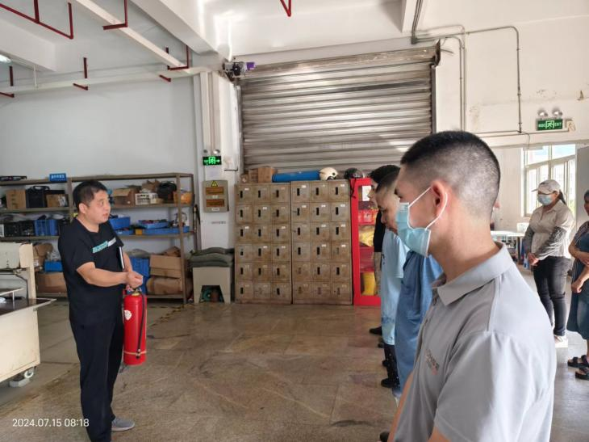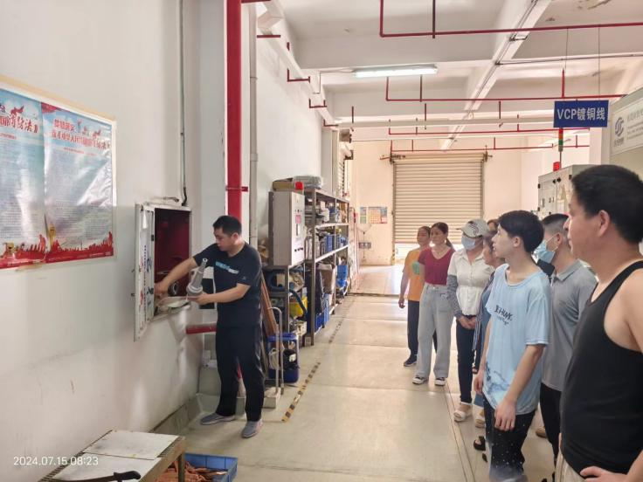
灭火器使用讲解 消火栓使用讲解

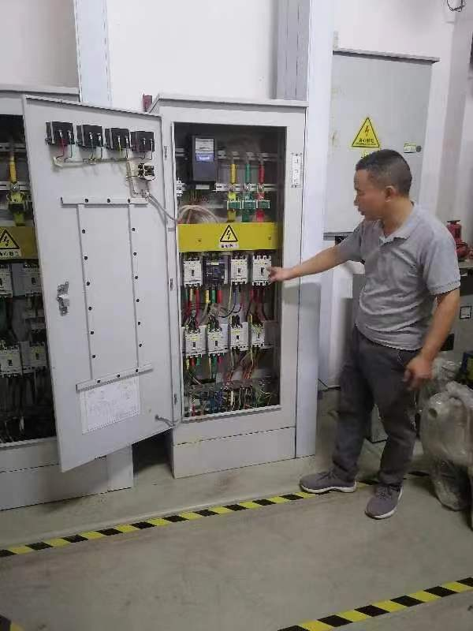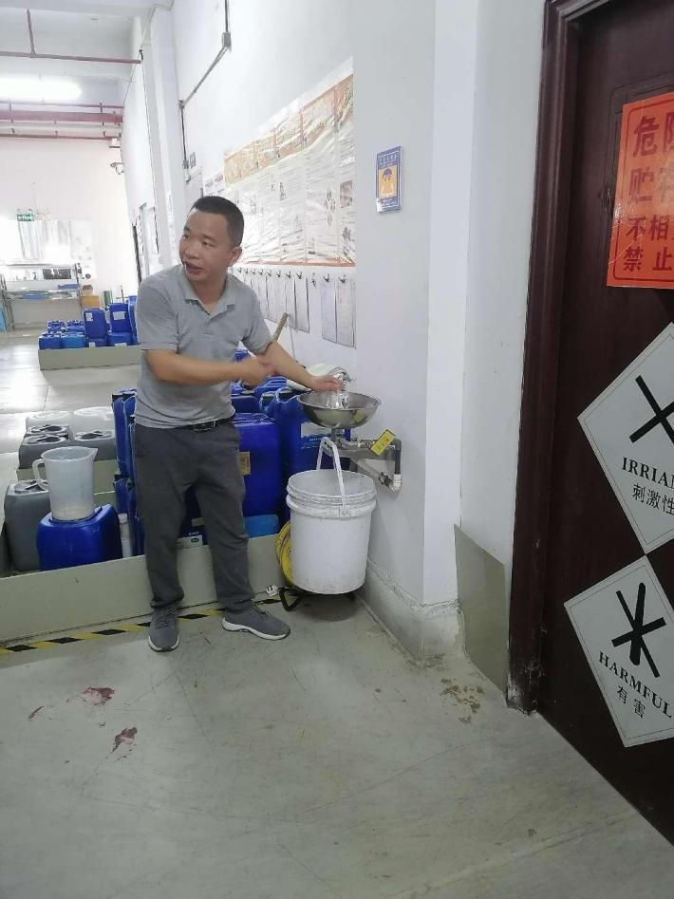
电柜使用讲解 洗眼器使用讲解
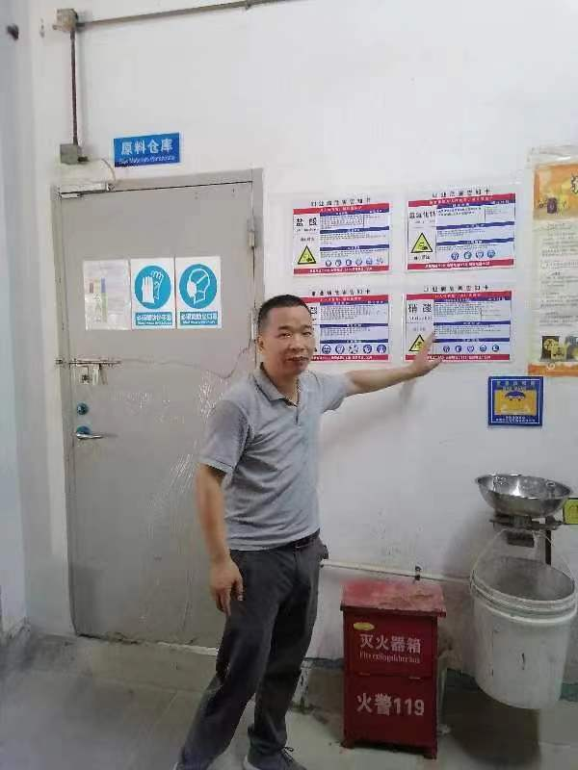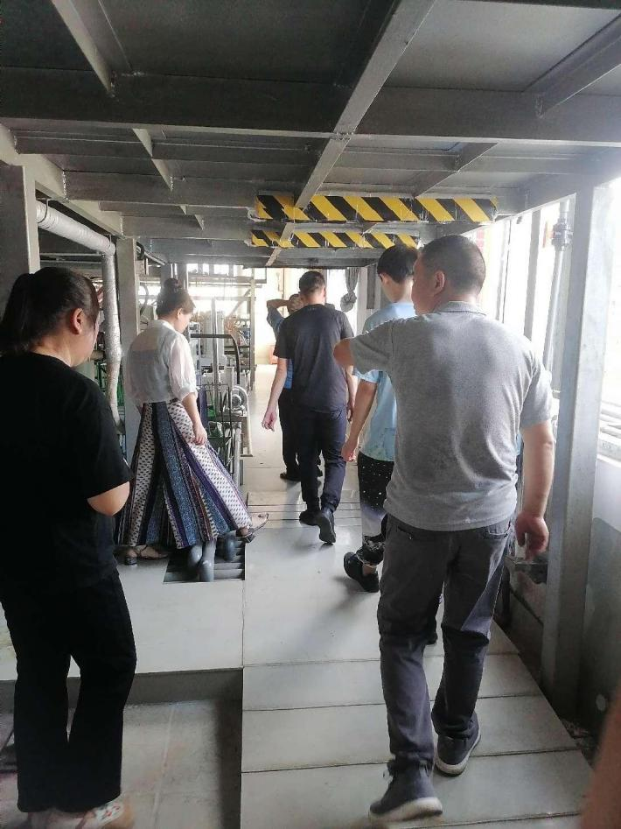
危险品讲解 疏散通道识别
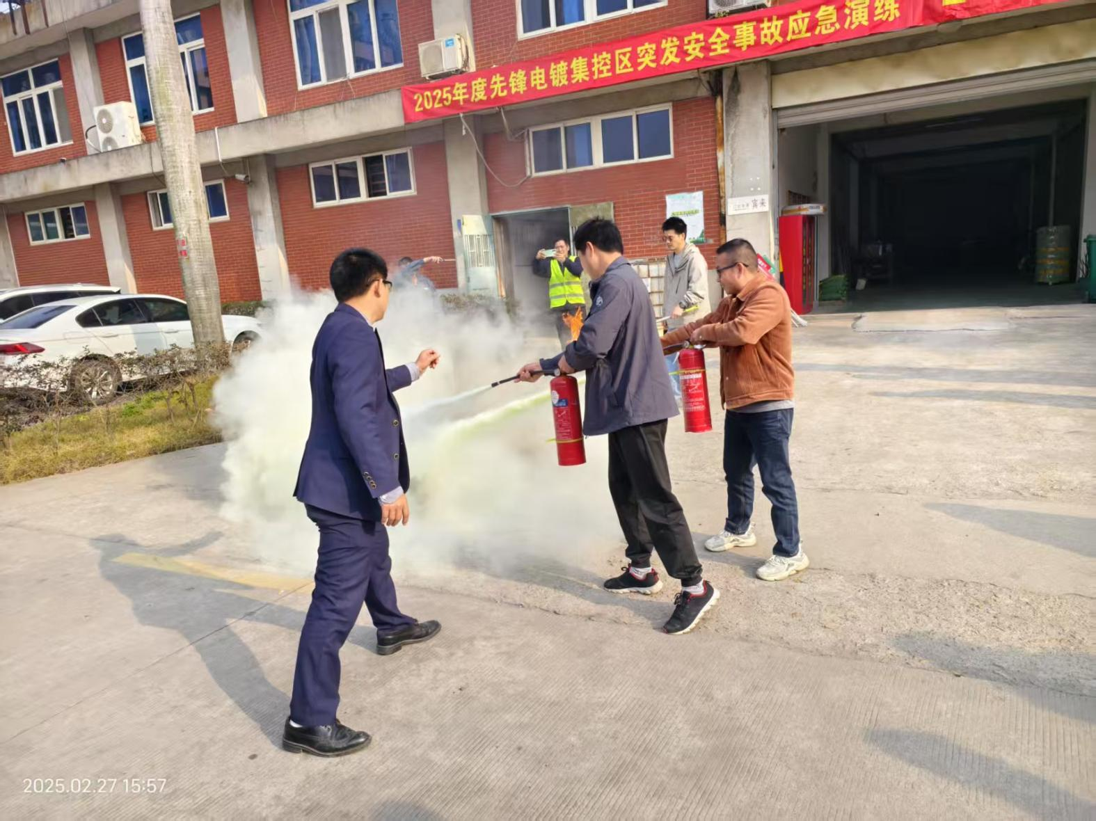
灭火实操

